|  |
| --- |
| **Học viện hợp tác Đào tạo ITPLUS Academy**    **Báo cáo: Nghiên cứu khoa học**  Tên đề tài: **Xây dựng thuật toán nhận dạng machine learning dựa trên khả năng ghi nhớ và học tập của con người bằng ngôn ngữ python**  Nhóm học viên thực hiện:   1. Phạm Hoàng Việt 2. Phạm Ngọc Tuân   Lớp : LT0718A  Giảng viên hướng dẫn: Thầy Bùi Văn Công  Hà Nội - 2019 |

MỤC LỤC

Trang

1. Mở đầu, giới thiệu về lý do chọn dự án, hướng nghiên cứu và lợi ích ………………………..3
2. Phân tích và xây dựng mô hình tư duy con người……………………………………………………… 3
3. Xây dựng các module và thuật toán cần thiết từ mô hình tư duy con người…………...…5
4. Sơ đồ khối và nguyên lý hoạt động của mô hình AI…………………………………………………....7
5. Đề mô thuật toán nhận dạng và trich chọn đặc trưng dựa trên bài học xửlý thực tế...8
6. Phân tích thuật toán………………………………………………………………………………………………….9
7. Mở rộng và đánh giá…………..………………………………………………………………………………………………..15
8. Kết thúc………………………………………………………………………………………………………………………………..15

TRANG 1

Dự án xây dựng thuật toán nhận dạng machine learning

1. Tóm tắt nội dung báo cáo
2. Mở đầu, giới thiệu về lý do chọn dự án, hướng nghiên cứu và lợi ích
3. Nội dung
4. Phân tích và xây dựng mô hình tư duy con người.
5. Xây dựng các module và thuật toán cần thiết từ mô hình tư duy con người.

* Xây dựng cơ sở xữ liệu
* Xây dựng module dọn dẹp cơ sở dữ liệu.
* Xây dựng phương pháp phân tích hình ảnh.
* Xây dựng mô hình phân luồng tư duy.

1. Sơ đồ khối và nguyên lý hoạt động của mô hình AI.
2. Đề mô thuật toán nhận dạng và trich chọn đặc trưng dựa trên bài học xử lý thực tế.
3. Phân tích thuật toán.
4. Mở rộng và đánh giá.
5. Tổng kết.

TRANG 2

Dự án xây dựng thuật toán nhận dạng machine learning

1. Nội dung đề tài
2. Mở đầu

Hiện nay trí tuệ nhân tạo không còn quá xa lạ, sự bùng nổ công nghệ cùng với nhu cầu áp dụng ông nghệ vào thực tiễn cuộc sống đã thúc đẩy sự phát triển của những mô hình máy học. Nhưng vẫn có một giới hạn mà máy học chưa thể vượt qua một trong số đó là việc hiểu như thế là là một đối tượng. Các mô hình học sâu thì tập trung vào việc nhận dạng với những khả năng vượt trội hơn cả con người như độ chính xác cực cao với số lượng lớn dữ liệu, nhưng để có thể tự hình thành 1 khái niệm dựa trên một hoặc nhiều dữ liệu lại là một bài toán hóc búa. Và việc để một trí tuệ nhân tạo có khả năng tư duy như con người thì thực sự là bước ngoặt lớn. Nhóm nghiên cứu khoa học 2019 với dự án xây dựng mô hình trí tuệ nhân tạo học hiểu và học sâu xin đề ra mô hình trí tuệ nhân tạo giải quyết bài toán trên.

1. Nội dung
2. Phân tích và xây dựng mô hình tư duy con người

Con người không thể nhớ được tất cả những chuyện mình đã làm hay đã xảy ra, chúng ta chỉ nhớ tới những việc quan trọng, những người quan trọng hay những người chúng ta đã quen biết. Vì con người cũng có giới hạn bộ nhớ đó là não bộ nên đúng hơn chúng ta sẽ nghi nhớ có chọn lọc. Và việc ghi nhớ có chọn lọc này gồm hai phương thức chính:

Một là nghi nhớ có chọn lọc ép buộc. Nó giống với việc chúng ta ép bộ não phải ghi nhớ những kiến thức đó.

Hai là ghi nhớ có chọn lọc không ép buộc. Việc này giống với câu nói “đòn đau thì nhớ lâu”.

Nhưng điểm chung của 2 cách học này là đều có thể bị quên lãng và chúng phụ thuộc vào số lần chúng ta tư duy đến. Tư duy càng sâu và lặp lại càng nhiều lần thì chúng ta càng nhanh nhớ và nhớ lâu. Việc lãng quên đi là cơ chế sinh học con người, nhưng nó vẫn theo quy tắc trên.

Có điều sẽ có câu hỏi được đặt ra là nếu là cơ chế sinh học thì làm sao những nơ ron thần kinh kia biết được đâu là quan trọng hay không quan trọng. Thật vậy chúng ta không tư duy xóa đi những gì mình muốn quên mà cơ chế sinh học thay chúng ta làm việc đó và cách để phân biệt giữa quan trọng và không quan trọng thật rõ ràng đó là việc học của chúng ta đã tự đánh trọng số cho các dữ liệu quan trọng, mà những dữ liệu quan trọng sẽ được lặp lại nhiều lần và tư duy sâu hơn những dữ liệu khác.

Con người sẽ xử lý hay nhận dạng ngay lập tức những gì vừa chứng kiến và chúng ta sẽ không bao giờ ngưng quá trình này lại. Điều này chứng minh từ việc chúng ta luôn nhận thức được những việc vừa xảy ra xung quanh mình. Nhưng có thể có ngoại lệ khi chúng ta tập trung vào việc gì đó, không không phải như vậy.

TRANG 3

Dự án xây dựng thuật toán nhận dạng machine learning

Thực ra bản thân chúng ta vẫn luôn nhận thức và xử lý những gì các giác quan cảm nhận được (ngoại trừ các việc mà nằm ngoài giới hạn của các giác quan), chỉ có điều chúng ta có tư duy sâu vào sự kiện vừa diễn ra ấy không mà thôi.

Giống như việc ram của 1 chiếc máy tính ở trạng thái gần đầy và chúng ta đang xử lý 1 tác vụ cực tốn ram. Tự máy sẽ giải phóng bộ nhớ bằng cách tắt các tác vụ ấy đi, nhưng con người không như vậy chúng ta căn cứ vào mức độ quan trọng của sự kiện ấy mà đưa ra quyết định có tư duy sâu hay không. Quá trình này có thể được chọn lọc bằng tư duy cưỡng chế hoặc do cơ chế sinh học đảm nhiệm và chúng chạy ngầm nên chúng ta dễ hiểu lầm là không tồn tại. Và tư đây chúng ta rút ra được rằng con người có giới hạn xử lý tạm thời, con người luôn tư duy, và quá trình tư duy là có chọn lọc từ việc sự kiện ấy có quan trọng hay không. Và một điều nữa là dù có hay không chúng ta sinh ra với một quy chế lập trình sẵn là cố gắng để tồn tại. Đó cũng chính là một trong những yếu tố thúc đẩy quá trình học tập, trưởng thành.

Ngoài ra trong quá trình học tập và ghi nhớ các dữ liệu sẽ có liên kết với nhau dựa trên việc ghi nhớ ép buộc và không ép buộc. Các liên kết ấy hình thành từ việc các sự kiện liên quan với nhau bằng một yếu tố nào đó, như chung một tính chất hay cùng xuất hiện tại cùng thời điểm, … Việc này tạo thành mạng nơ ron thần kinh. Giúp chúng ta có thể tư duy sâu và xử lý các tình huống không được học trước.

Tổng kết lại ta sẽ có thiết kế sau:

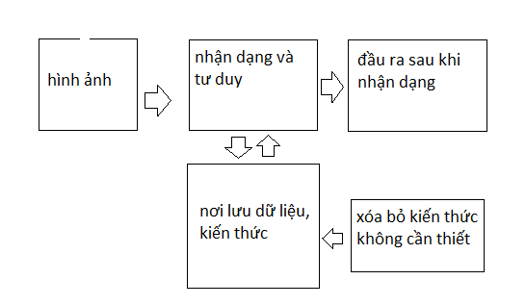

TRANG 4

Dự án xây dựng thuật toán nhận dạng machine learning

1. Xây dựng các module và thuật toán cần thiết từ mô hình tư duy con người.

Đầu tiên là thiết kế cơ sở dữ liệu. Dữ liệu sẽ được đánh trọng số và bố cục theo liên kết của chúng. Và mỗi mỗi lần được gắn nhãn cho 1 đối tượng nhân dạng trọng số đó sẽ tăng lên hoặc được nhắc tới khi tư duy tới. Dữ liệu sẽ được thiết kế và tạo thành mạng nơ ron nhân tạo với mỗi nơ ron là 1 điểm dữ liệu và các nơ ron có cùng điểm chung sẽ phân lớp và phân bố phù hợp điểm chung đó. Khi dữ liệu đạt đến giới hạn sẽ xóa bỏ phần có trọng số nhỏ nhất ta có hàm tính trọng số như sau k = số lặp lại khi xử lý + số dữ liệu liên quan. Việc xóa bỏ như vậy có lợi cho nhận dạng bằng suy luận.

Về thuật toán nhận dạng thì có thể xử dụng deep learning với độ chính xác cao. Nhưng vấn đề quan trọng là hình thành được phương pháp phân tích hình ảnh hay trích chọn đặc trưng của đối tượng. Những đặc trưng dễ nhận biết và quan trọng nhất là màu sắc, hình dạng. Sự khác biệt về màu sắc sẽ sinh ra ranh giới màu sắc và hình dạng. Nhưng yếu tố quan trọng giúp chúng ta có khả năng trích chọn đối tượng là khả năng trích trọn đặc trưng. Với quy tắc quên những gì không cần thiết thì những điểm, những đặc trưng ít được nhắc tới sẽ bị lãng quên từ đó hình thành đối tượng với đặc trưng riêng. Ví dụ ta có 3 bức ảnh số 3 trong 3 bức ảnh đó đều chứa 1 số 3 có chung màu sắc và hình dáng chỉ khác rằng có những đối tượng khác gần số 3 và các đối khác đó không giống nhau. Ta sẽ có ngay rằng chắc chắn vùng màu sắc tạo thành số 3 được lặp lại nhiều lần hơn là các đối tượng khác kia. Và khi xóa bỏ đi ta sẽ còn lại số 3 và sự biến mất dần của các đối tượng khác không liên quan. Đó là quy tắc xuất hiện logic của thực tế. Thay vì phải dung những hàm phức tạp thì việc lãng quên như vậy sẽ mất nhiều thời gian để học tập hơn nhưng đem lại kết quả là không phải giữ vài chục ngàn bức ảnh để học.

Và phần quan trọng nhất là logic dữ liệu khi tư duy xử lý.

Khi có dữ liệu đầu vào việc đầu tiên cần làm là xử lý dữ liệu và nhận dạng dữ liệu. Tùy thuộc vào khoảng trống trong bộ nhớ xử lý tạm thời mà thực thi logic sau:

Bắt đầu với bộ nhớ tạm thời xử lý trống:

Khi nhận dạng được đối tượng đó là gì. Phản hồi lại sẽ là dữ liệu liên quan hay phù hợp với đối tượng vùa nhận dạng đó nhất và dữ liệu phản hồi lại này sẽ được lưu tạm thời tại bộ nhớ xử lý tạm thời rồi kết hợp với các dữ liệu khác ở bộ nhớ tạm thời tiếp tục tìm kiếm và nhận dạng. Quá trình này diễn ra cho đến khi có một input khác truyền vào và lúc này sẽ có hai trường hợp sảy ra:

TRANG 5

Dự án xây dựng thuật toán nhận dạng machine learning

Một là bộ nhớ xử lý tạm thời đã đầy: sẽ xóa đi các dữ liệu có trọng số nhỏ và giữ lại các dữ liệu có trọng số lớn việc này diễn ra cho đến khi những dữ liệu trên bộ nhớ tạm có trọng số không nhỏ hơn những dữ liệu sắp được đẩy lên từ bộ nhớ trong. Và việc đẩy dữ liệu lên từ bộ nhớ trong chỉ sảy ra với 1 đối tượng duy nhất có trọng số cao nhất và liên quan tới đối tượng đã và đang phân tích.

Hai là bộ nhớ còn trống của bộ nhớ tạm thời đủ để đẩy tiếp dữ liệu từ bộ nhớ trong lên thì tiếp tục lưu trữ và xử lý.

Sau khi xử lý xong nếu không còn input nào thì tiếp tục phân tích và xử lý dữ liệu có trọng số lớn nhất trong bộ nhớ xử lý tạm thời.

Dữ liệu tồn tại trong bộ nhớ tạm thời là dữ liệu hoàn cảnh. Giải thích cho việc này thì ví dụ điển hình là 1 tình huống đơn giản là chúng ta luôn phân tích và nhận thức hoàn cảnh xung quanh và hành xử cho phù hợp. Một cách mà khó ai nhận thức được đó là việc chúng ta có thể tự truy vấn dữ liệu của bản thân đơn giản bằng cách nghĩ đến đối tượng mà ta truy vấn. Đây là dạng tư duy hồi quy. Việc chọn lọc dữ liệu để xử lý cũng là việc dựa vào trọng số và phân tích. Trên hết của sự chọn lọc đó là chọn lọc dữ liệu có trọng số lớn nhất.

Nhận thức là hiểu và biết được những gì đang sảy ra xung quanh bản thân và đưa ra hành động hay tư duy hợp lý cũng chính là việc tư duy quy hồi, tư duy sâu của. Mấu chốt của tư duy là tìm kiếm sự tương ứng giữa sự truy vấn dữ liệu và dữ liệu phù hợp. Dòng suy nghĩ cũng xuất phát từ sự truy vấn này mà hình thành.

Ví dụ một tình huống:

Khi An đang ăn bánh thì chiếc bánh bị rơi bẩn và An không ăn chiếc bánh đó nữa. Nếu phân tích kĩ thì đầu tiên việc ăn bánh đang diễn ra nó là hoàn cảnh của thực tại đến khi chiếc bánh bị rơi bẩn thì việc tiếp theo là nhận dạng cái bánh ở trạng thái bẩn sau đó kết hợp với hoàn cảnh và truy vấn nhận dạng kết hợp của hoàn cảnh đang ăn và bánh bẩn sẽ có phản hồi lại và đưa ra hành động từ bộ não là dữ liệu phù hợp có số lần lặp cao nhất và đó là hành động ngừng ăn chiếc bánh đó.

TRANG 6

Dự án xây dựng thuật toán nhận dạng machine learning

1. Sơ đồ khối và nguyên lý hoạt động cảu mô hình Ai.

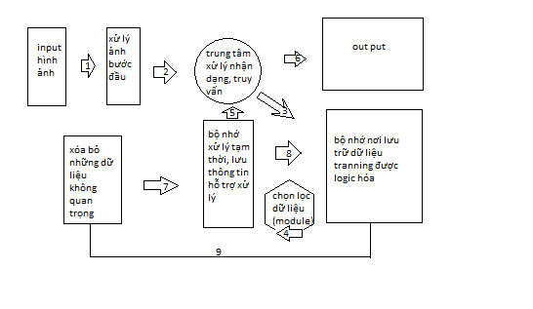

Từ thiết kế này ta có nguyên lý sau: đầu vào hình ảnh input qua xử lý cơ bản đến trung tâm xử lý thực hiện truy vấn, nhận dạng. Kết quả sẽ được trả về tới bộ nhớ xử lý tạm thời và kết hợp với dữ liệu hoàn cảnh tại đó tiếp tục truy vấn hoặc đưa ra output nếu dữ liệu có lệnh out put. Khi bộ nhớ tạm thời khi đầy hoặc không đủ dung lượng cho lần truy vấn tiếp theo sẽ xóa bớt các dữ liệu có trọng số nhỏ hơn dữ liệu sắp được truy vấn đến. Nếu trọng số của dữ liệu sắp được truy vấn nhỏ hơn các dữ liệu đã tồn tại trong bộ nhớ tạm thì quá trình truy vấn kết thúc. Nếu đang truy vấn có input khác sẽ ưu tiên truy vấn, nhận dạng input mới đó và tiệp tục tải dữ liệu sau nhận dạng truy vấn lên bộ nhơ tạm và so sánh trọng số để đưa ra quyết định phù hợp.

Các dữ liệu đã tồn tại trong bộ nhớ tạm hoặc được tải lên bộ nhớ tạm sẽ được tăng trọng số 1 lần, và tiếp tục tang nếu nó có trong truy vấn mới.

Định kì theo thời gian và giới hạn bộ nhớ mà dữ liệu sẽ được dọn dẹp tại bộ nhớ trong với quy tắc xóa đi dữ liệu có trọng số nhỏ.

Các dữ liệu mới sau khi nhận dạng sẽ được lưu thêm vào bộ nhớ trong kèm với trọng số.

TRANG 7

Dự án xây dựng thuật toán nhận dạng machine learning

1. Code đề mô thuật toán nhận dạng và trich chọn đặc trưng dựa trên bài học xử lý thực tế.

Ta có thiết kế thuật toán như sau:

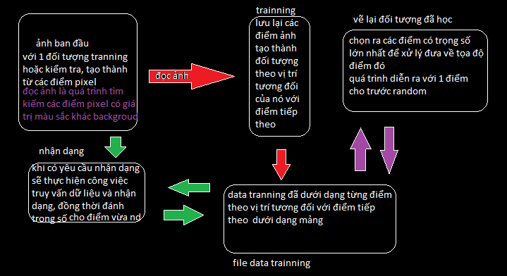

Vẽ lại đối tượng đã học là một kiểm chứng cho thấy kết quả của việc trích chọn đặc trung đối tượng. Thuật toán trên sẽ chưa đề cập tới tốc độ xử lý vì thuật toán tập trung vào khai thác đặc trưng đối tượng. Và càng xử lý nhận dạng nhiều đối tượng sẽ càng biểu hiện những đặc trưng riêng biệt.

Dưới đây là hình ảnh từ 3 bức ảnh đã training chúng đề có những điểm nhiễu không liên quan:



TRANG 8

Dự án xây dựng thuật toán nhận dạng machine learning





Và sau khi thuật toán hoạt động kết quả cho ra từ việc lãng quên là hình ảnh sau:



Ta thấy rõ rang các chấm nhiễu đã mất dần đi và còn lại là hình số 3 từ việc kết hợp đặc trưng của 3 bức ảnh và xóa bỏ nhiễu.

1. Phân tích thuật toán.

Phương pháp giải thuật bằng ngôn ngữ python:

1. Trích chọn đối tượng với OpenCV
2. Xây dựng phương thức khai thác đặc trưng đối tượng theo hình dạng và giảm chiều dữ liệu.
3. Sử dụng thuật toán knn để nhận dạng
4. Thiết lập cơ sở dữ liệu.
5. Từ cơ sở dữ liệu tiếp tục nhận dạng.

TRANG 9

Dự án xây dựng thuật toán nhận dạng machine learning

1. Lấy các đặc trưng của đối tượng sau khi học tập xử lý thực tế để mô phỏng lại đối tượng.

Sơ lược về thuật toán knn.

Knn là viết tắt của K nearest neighbor nghĩa là hang xóm gần nhất. Thật vậy knn sẽ trả về giá trị gần nhất với giá trị được training. Hay trên một mặt phẳng có vô số điểm thì knn sẽ giúp ta tìm ra khoảng cách tới n điểm gần nhất so với điểm cần nhận dạng. Và dựa vào số láng giềng gần nhất ấy để đưa ra quyết định điểm nhận dạng có nhãn là gì.

1. Trích chọn đối tượng.

Đối tượng nhận dạng là số 3 và số 1. Các đối tượng là số viết tay có màu trắng trên bức ảnh 20*20pixel và nền đen. Xử dụng thư viện OpenCV ta chọn ra các điểm ảnh có giá trị màu sắc là màu trắng và tập hợp chúng lại vào một mảng 2 chiều lưu giữ tọa độ ox và oy của chúng.

1. Xây dựng phương thức khai thác đặc trung đối tượng theo hình dạng và giảm chiều dữ liệu.

Ta tính khoảng cách tương đối của tất cả các điểm với điểm đầu tiên và thỏa mãn các giá trị sau: bên trái hay bên phải, bên trên hay bên dưới, và khoảng cách trên trục ox, khoảng cách trên trục oy. Thỏa mãn hai điều kiện đầu sẽ là giá trị 1 và không thỏa mãn giá trị 0. Riêng giá trị khoảng cách trên trục ox và oy là hiệu khoảng cách của điểm thứ n với điểm đầu tiên. Ta lưu lại các giá trị ấy tới 1 mảng 2 chiều có dạng : array = [[phải,trái,trên,dưới,khoảng cách ox, khoảng cách oy]]:

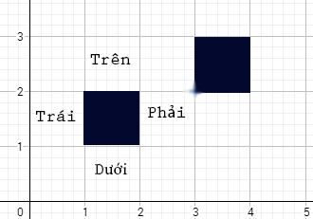

TRANG 10

Dự án xây dựng thuật toán nhận dạng machine learning

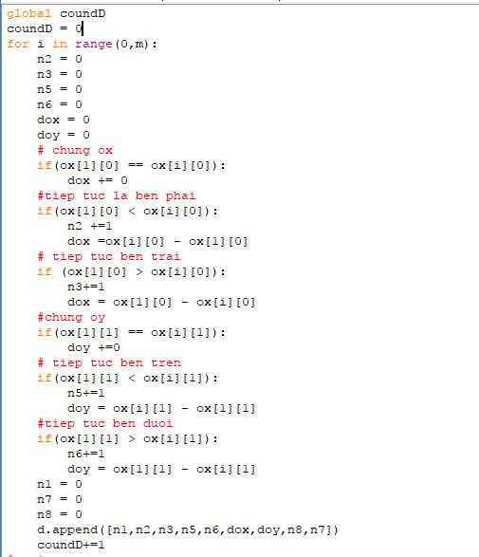

Nhưng nếu chỉ thực hiện bước trên thì đây lại là tang chiều dữ liệu. Thật vậy mỗi điểm của đối tượng sẽ là một điểm dữ liệu và mỗi điểm đó còn có 7 trường giá trị. Nếu thực hiện trên quy mô lớn thì quả thực không phải biện pháp hay. Sau khi tiếp tục phát triển nhóm đã tìm ra được giải pháp đó là giảm chiều dữ liệu nhưng vẫn giữ được 7 trường giá trị đảm bảo cái nhìn tổng quát nhất. Giải pháp này thay vì ghi nhớ và xử lý từng điểm thì ta sẽ quy các điểm cùng nằm trên 1 đoạn thẳng và các điểm đó phải có khoảng cách là 1 (nghĩa là nằm bên cạnh) và các điểm ấy phải tạo thành 1 đoạn thẳng. Ta có class đoạn thẳng với các trường sau [trên, dưới, trái, phải, độ dài, dox, trọng số]. Sau khi áp dụng giải pháp trên trung bình 1 đối tượng sẽ giảm được 60-80% dữ liệu so với việc lưu trữ và xử lý các điểm dữ liệu thô.

TRANG 11

Dự án xây dựng thuật toán nhận dạng machine learning

1. Thiết lập thuật toán knn

Khi đã chuyển các điểm với tọa độ ox, oy sang vị trí tương đối với điểm đầu tiên, ta có 1 mảng 2 chiều với sự sắp xếp từ điểm đầu tiên đến điểm cuối cùng. Knn sẽ giúp ta nhận dạng các điểm lần lượt theo vị trí của chúng trong mảng lưu trữ với những điểm có vị trí tương ứng của dữ liệu đã training ví dụ điểm đầu tiên của đối tượng cần nhận dạng [0,1,1,0,3,4](nghĩa là nó nằm bên trái, bên trên và cách điểm đầu tiên trên ox là 3 đơn vị và oy là 4 đơn vị) ta so sánh với điểm đầu tiên cảu các đối tượng đã training có cùng cấu trúc dữ liệu. Hay ta sẽ đi gán nhãn cho từng điểm của đối tượng cần nhận dạng và tổng kết lại số nhãn nào lớn nhất thì khả năng đối tượng cần nhận dạng là nhãn đó. Ta có hàm chứa thuật toán knn như sau:

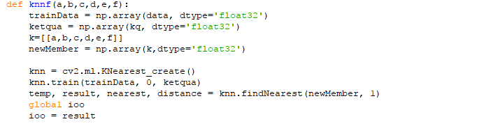

Các tham số chuyền vào hàm knnf là giá trị thứ n của mảng chứa các điểm của đối tượng cần nhận dạng. và thủ tục truyền data training như sau

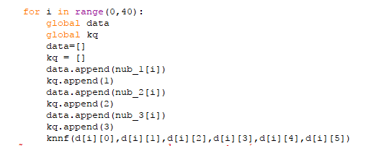

Ta cho thêm lần lượt các giá trị của điểm thứ n của đối tượng nhận dạng và data training vào 2 mảng data và kq (2 mảng chuyền tham số cho thuật toán knn). Các mảng nub_1, nub_2, nub_3 là mảng chứa dữ liệu sau khi lấy dữ liệu từ file ra. Chúng đại diện cho dữ liệu của từng đối tượng đã được tranning

Mỗi lần knn trả về 1 giá trị là nhãn của 1 điểm thì tại điểm chứa nhãn đã được training ấy sẽ được tang trọng số lên 1 và những trọng số của điểm khác cảu đối tượng đã training khác sẽ taưng lên 0.

TRANG 12

Dự án xây dựng thuật toán nhận dạng machine learning

Ta sẽ lưu lại lần lượt các điểm của dữ liệu tranning đã nhận dạng kèm với trọng số đã thay đổi của chúng vào các mảng tương ứng để sau khi kết thúc quá trình nhận dạng ta sẽ lưu lại toàn bộ các mảng đó vào file. (sử dụng w+ để xóa các giá trị có trong file):

1. Cơ sở dữ liệu

Cơ sở dữ liệu lưu trữ đối tượng đã tranning và trọng số của chúng. File dữ liệu sẽ được thiết kế như sau

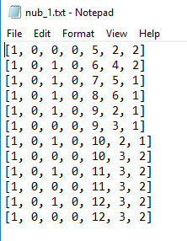

Cột thứ nhất, hai, ba, bốn là các giá trị phải, trái, trên, dưới

Và cột thứ 5 và 6 là độ dài và khoảng cách trên trục ox so với điểm đầu tiên (nếu không phải đoạn thẳng giá trị độ dài sẽ bằng 1)

Cột thứ 7 là trọng số của điểm đó.

Ngoài ra ta còn 1 hàm lưu lại các dữ liệu của đối tượng nếu muốn tranning thì chỉ việc lưu lại dữ liệu sau khai thác vào file.

1. Xây dựng một module trích chọn các đặc trưng của đối tượng đã học từ cơ sở dữ liệu.

Đầu tiên ta lấy ra phần tử n của đối tượng và chọn ra trong tập hợp các điểm đó điểm nào có trọng số lớn nhất thì thêm điểm đó vào 1 mảng chính là mảng chứa đặc trưng nhất. quá trình này diễn ra lần lượt từ đầu đến cuối của tập hợp điểm của đối tượng cần lấy đặc trưng. Việc này giống như mô hình Ai trên với phương pháp lãng quên dữ liệu không cần thiết và ưu tiên xử lý dữ liệu có trọng số lớn. Trọng số là đại diện cho thực tiễn xuất hiện của đặc trưng nên việc ưu tiên trọng số lớn là hợp lý.

TRANG 13

Dự án xây dựng thuật toán nhận dạng machine learning

Sau khi lấy dữ liệu của đối tượng cần lấy đặc trưng nạp vào các mảng tương ứng với từng bản thể.

Đây là phương pháp trích chọn đặc trưng cũng đồng thời là phương pháp giải phóng bộ nhớ của thuật toán. Việc này giúp loại bỏ nhiễu và đặc tùy vào sự thay đổi hành vi, tính chất của đối tượng mà đặc trưng thay đổi theo.

Ta có code như sau:

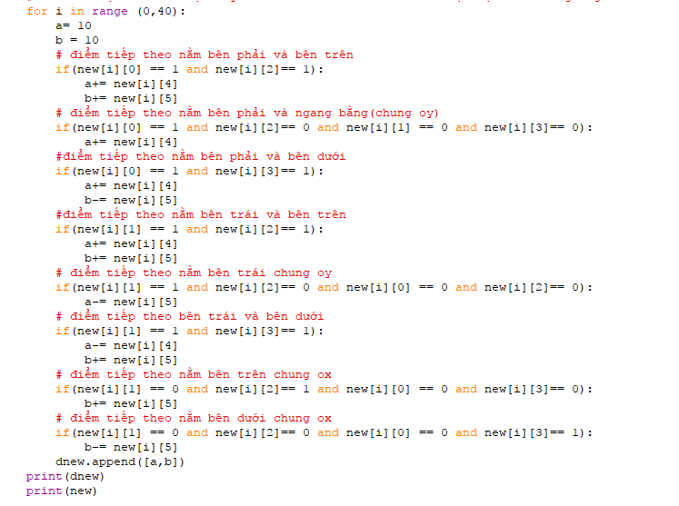

Và kết quả trả về sẽ là chuỗi điểm có tọa độ ox, oy ta có kết quả như sau:

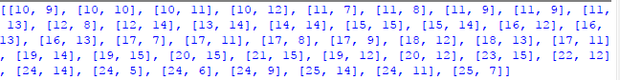

TRANG 14

Dự án xây dựng thuật toán nhận dạng machine learning

Sau cùng ta chỉ việc in các điểm đó lên một ảnh :



1. Mở rộng và đánh giá.

So với các thuật toán nhận dạng khác thuật toán của nhóm sẽ có điểm mới như tăng chiều dữ liệu ở 1 chiều và giảm chiều dữ liệu ở 1 chiều khác điều này dem lại hiệu quả đáng kể cho các đối tượng gồm các điểm ảnh có trật tự là các đoạn thẳng. Trung bình với mỗi chữ số bất kì, dữ liệu sẽ giảm 60-80% đồng thời không hề làm giảm đi tính tổng quát của dữ liệu mà còn phần nào bao quát hơn. Việc giảm chiều dữ liệu đồng thời cũng là một phương thức trích chọn đặc trưng theo hình dạng của đối tượng. Ngoài ra việc trích chọn đặc trưng còn được thực hiện trong file chứa dữ liệu training. Nghĩa là thuật toán sẽ không ngừng cải thiện và thay thế các đặc trưng đối tượng theo quá trình nhận dạng. Điều này không khác gì khiến thuật toán lười Knn trở lên chăm chỉ.

Tóm lại việc trích trọn đặc trưng lại đi kèm với việc giảm chiều dữ liệu cùng việc không ngừng học tập giúp cho thuật toán cải thiện độ chính xác cho bộ dữ liệu. thuật toán hoàn toàn vượt trội hơn các thuật toán chỉ dung knn đơn thuần. Và hơn hết thay vì lưu trữ và xử lý các hình ảnh thì thuật toán đã lưu trữ lại dữ liệu sau khi xử lý để rút ngắn thời gian xử lý và giảm bớt dữ liệu cần lưu trữ. Và hiệu quả trên mặt tốc độ và độ lớn dữ liệu là nằm ở phương pháp trích chọn đặc trưng và giảm chiều dữ liệu. Về mặt độ tin cậy của thuật toán sẽ là việc học tập sau khi xử lý nhận dạng.

1. Kết thúc

Ai hay trí tuệ nhân tạo sẽ không bao giờ là vấn đề hết nóng. Và hệ quả của trí tuệ nhân tạo là điều chúng ta mong đợi hoặc không. Nhưng với tình yêu khoa học chúng em sẽ tiếp tục hoàn thiện dự án trên.

TRANG 15